Soluzioni [ A ]
9 crediti

1.
Soluzioni costanti y = 0 , y = π
La funzione B ( y ) = seny è derivabile sia per y = 0 che per y = π , quindi le soluzioni non costanti non intersecano quelle costanti.
Calcolo:
$\int{ \frac{\text{dy}}{\text{seny}}} = \int{\text{ dx }⇒ }\int{ \frac{\text{seny}}{{\text{1 - cos}}^{2}y}}\text{ dy }=\text{ x }+\text{ c }⇒ \frac{1}{2}\text{ log }\frac{\text{1 - cosy}}{\text{1 }+\text{ cosy}} =\text{ x }+\text{ c }⇒ \frac{\text{1 - cosy}}{\text{1 }+\text{ cosy}} ={\text{ k e}}^{\text{2 x }}(\text{ k }={\text{ e}}^{\text{2 c}})$
y = arccos $\frac{{\text{1 - k e}}^{\text{2 x}}}{\text{1 }+{\text{ k e}}^{\text{2 x}}}$; la condizione di esistenza $−1<\frac{{\text{1 - k e}}^{\text{2 x}}}{\text{1 }+{\text{ k e}}^{\text{2 x}}}<\text{ 1 }$è sempre verificata.
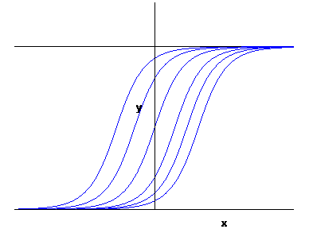

2.
La funzione è 2π-periodica e quindi basta studiarla in un intervallo di ampiezza 2π; inoltre è simmetrica rispetto alla retta x = π/2 .
C.E. Deve essere senx + | cosx | > 0.
Ponendo senx = Y e cosx = X , si risolve geometricamente come in figura:
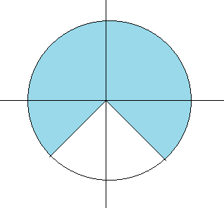
Studiamo il - π / 4 < x < 5 π /4 ( per la simmetria detta basterebbe studiarla per il - π / 4 < x < π / 2 )
SGN La funzione è positiva se senx - | cos x | ≥ 1.
Procedendo come sopra, si ottiene:

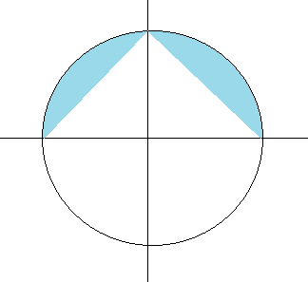
positiva in [ 0 , π ] ( nulla in 0 , π/2 , π ).
LIM
Per x → -π/4 e per x → 5π/4 , f ( x ) → -∞
DRV
f ‘ ( x ) = $\frac{\text{cosx - }(\text{ sgn cosx })\text{ senx}}{\text{senx }+\left|\text{ cosx }\right|}$
x = π/2 punto angoloso
La derivata è positiva dove lo è il numeratore; distinguendo il caso cosx > 0 e cosx < 0 , si ottiene:
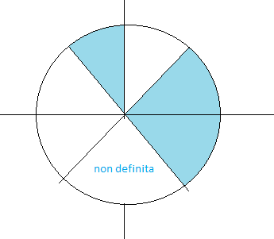
DRV² f “ ( x ) = - 2 $\frac{\text{1 }}{{\left(\text{senx }+\left|\text{ cosx }\right|\right)}^{2}}$ ; funzione concava.

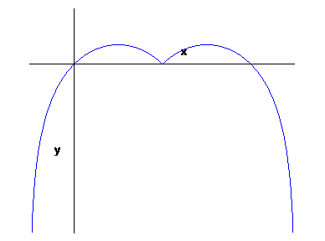

3.
Ricaviamo v dalla prima equazione e deriviamo membro a membro: v = - u’ + u + senx , v’ = -u” +u’ + cosx.
Sostituiamo nella seconda equazione, trovando u” + 2 u’ + u = cosx +3 senx.
Alla condizione u ( 0 ) = 1 aggiungiamo la condizione u’ ( 0 ) = u ( 0 ) –v ( 0 ) + sen0 = 0
Il polinomio caratteristico ha -1 come radice doppia; una base di soluzioni è data da e^{-x} , x e^{-x}.
Per il principio di sovrapposizione delle soluzioni, sommiamo una soluzione particolare dovuta al termine noto cosx ad una dovuta a 3 senx. Passando in campo complesso, il termine noto diventa una volta e^{ix}, l’altra 3 e^{ix}. In entrambi i casi cerchiamo una soluzione complessa della forma A e^{ix} ; nel primo caso ne prenderemo la parte reale, nel secondo quella immaginaria. Svolgendo i calcoli , si trova $\frac{1}{2}\text{ senx - }\frac{3}{2}\text{ cosx}$.
Dunque u ( x ) = e^{-x} ( A + B x ) + $\frac{1}{2}\text{ senx - }\frac{3}{2}\text{ cosx}$.
Imponendo le condizioni iniziali, si trova u ( x ) = e^{-x} ( 5/2 + 2 x ) + $\frac{1}{2}\text{ senx - }\frac{3}{2}\text{ cosx}$.
Di conseguenza v ( x ) = 2 e^{-x} + 3 senx – cosx.

Soluzioni [ B ]
9 crediti

1.
Soluzioni costanti y = -π/2 , y = π/2
La funzione B ( y ) = cosy è derivabile sia per y = -π/2 che per y = π/2 , quindi le soluzioni non costanti non intersecano quelle costanti.
Calcolo:
$\int{ \frac{\text{dy}}{\text{cosy}}} = \int{\text{ dx }⇒ }\int{ \frac{\text{cosy}}{{\text{1 - sen}}^{2}y}}\text{ dy }=\text{ x }+\text{ c }⇒ \frac{1}{2}\text{ log }\frac{\text{1 }+\text{ seny}}{\text{1 }−\text{ seny}} =\text{ x }+\text{ c }⇒ \frac{\text{1 }+\text{ seny}}{\text{1 }−\text{ seny}} ={\text{ k e}}^{\text{2 x }}(\text{ k }={\text{ e}}^{\text{2 c}})$
y = arcsen $\frac{{\text{k e}}^{\text{2 x}}\text{ - 1 }}{{\text{k e}}^{\text{2 x}}+\text{ 1}}$; la condizione di esistenza $−1<\frac{{\text{k e}}^{\text{2 x}}\text{ - 1 }}{{\text{k e}}^{\text{2 x}}+\text{ 1}}<\text{ 1 }$è sempre verificata.
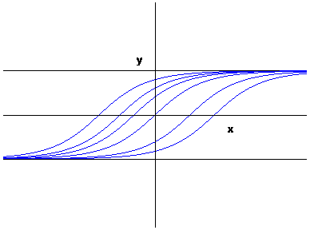

2.
La funzione è 2π-periodica e quindi basta studiarla in un intervallo di ampiezza 2π; inoltre è simmetrica rispetto alla retta x =- π/2 .
C.E. Deve essere | cosx | - senx > 0.
Ponendo senx = Y e cosx = X , si risolve geometricamente come in figura:
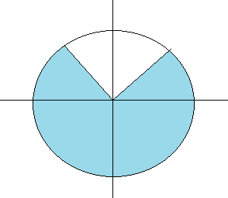
Studiamo il – 5 π / 4 < x < π /4 ( per la simmetria detta basterebbe studiarla per il - π / 2 < x < π / 4 )
SGN La funzione è positiva se | cos x | - senx ≥ 1.
Procedendo come sopra, si ottiene:

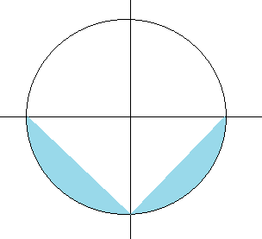
positiva in [ - π , 0 ] ( nulla in -π ,- π/2 , 0 ).
LIM
Per x → -5π/4 e per x → π/4 , f ( x ) → -∞
DRV
f ‘ ( x ) = $\frac{\text{- cosx - }(\text{ sgn cosx })\text{ senx}}{\left|\text{ cosx }\right|\text{ - senx}}$
x =- π/2 punto angoloso
La derivata è positiva dove lo è il numeratore; distinguendo il caso cosx > 0 e cosx < 0 , si ottiene:
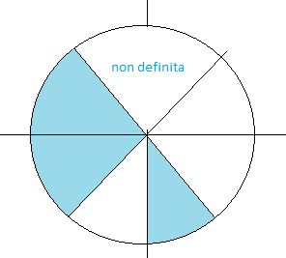
DRV² f “ ( x ) = - 2 $\frac{\text{1 }}{{\left(\left|\text{ cosx }\right|\text{ - senx }\right)}^{2}}$ ; funzione concava.

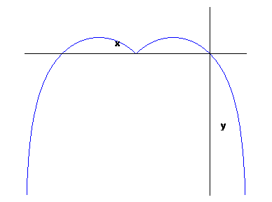
3.
Ricaviamo v dalla prima equazione e deriviamo membro a membro: v = - u’ + u + senx , v’ = -u” +u’ + cosx.
Sostituiamo nella seconda equazione, trovando u” + 2 u’ + u = cosx +3 senx.
Alla condizione u ( 0 ) = 1 aggiungiamo la condizione u’ ( 0 ) = u ( 0 ) –v ( 0 ) + sen0 = 1
Il polinomio caratteristico ha -1 come radice doppia; una base di soluzioni è data da e^{-x} , x e^{-x}.
Per il principio di sovrapposizione delle soluzioni, sommiamo una soluzione particolare dovuta al termine noto cosx ad una dovuta a 3 senx. Passando in campo complesso, il termine noto diventa una volta e^{ix}, l’altra 3 e^{ix}. In entrambi i casi cerchiamo una soluzione complessa della forma A e^{ix} ; nel primo caso ne prenderemo la parte reale, nel secondo quella immaginaria. Svolgendo i calcoli , si trova $\frac{1}{2}\text{ senx - }\frac{3}{2}\text{ cosx}$.
Dunque u ( x ) = e^{-x} ( A + B x ) + $\frac{1}{2}\text{ senx - }\frac{3}{2}\text{ cosx}$.
Imponendo le condizioni iniziali, si trova u ( x ) = e^{-x} ( 5/2 + 3 x ) + $\frac{1}{2}\text{ senx - }\frac{3}{2}\text{ cosx}$.
Di conseguenza v ( x ) = ( 2 + 3 x ) e^{-x} – 2 cosx.

